ALIENS (vesoljci)
Mirko se rad šali z risanjem krogov v žitnem polju ali košenju trave v obliki, ki daje videz sledi bitij z vesolja. Neke poletne noči se je odločil, da napravi svojo lastno vesoljsko kreacijo na posestvu svoje babice. Kot zaveden hrvaški patriot se je odločil da napravi v travi kreacijo, ki spominja na del hrvaškega grba in sicer šahovnico v obliki 5 x 5 s 13 rdečimi in 12 belimi kvadrati.

Šahovnica, del hrvaškega grba.
Babičino posestvo je kvadratne oblike, razdeljeno na N x N celic. Spodnja leva celica posestva ima koordinati (1,1) ; zgornja desna celica pa (N,N).

Mirko se je odločil napraviti šahovnico na način, da pokosi samo 13 rdečih kvadratov šahovnice, med tem ko bo bele kvadrate pustil nedotaknjene. Kvadrati šahovnice naj imajo stranico v velikosti poljubnega lihega celega števila (M>=3) celic babičnega posestva. Vsako polje šahovnice torej vsebuje 3x3 celice babičnega posestva. Celotna šahovnica leži znotraj babičnega posestva.
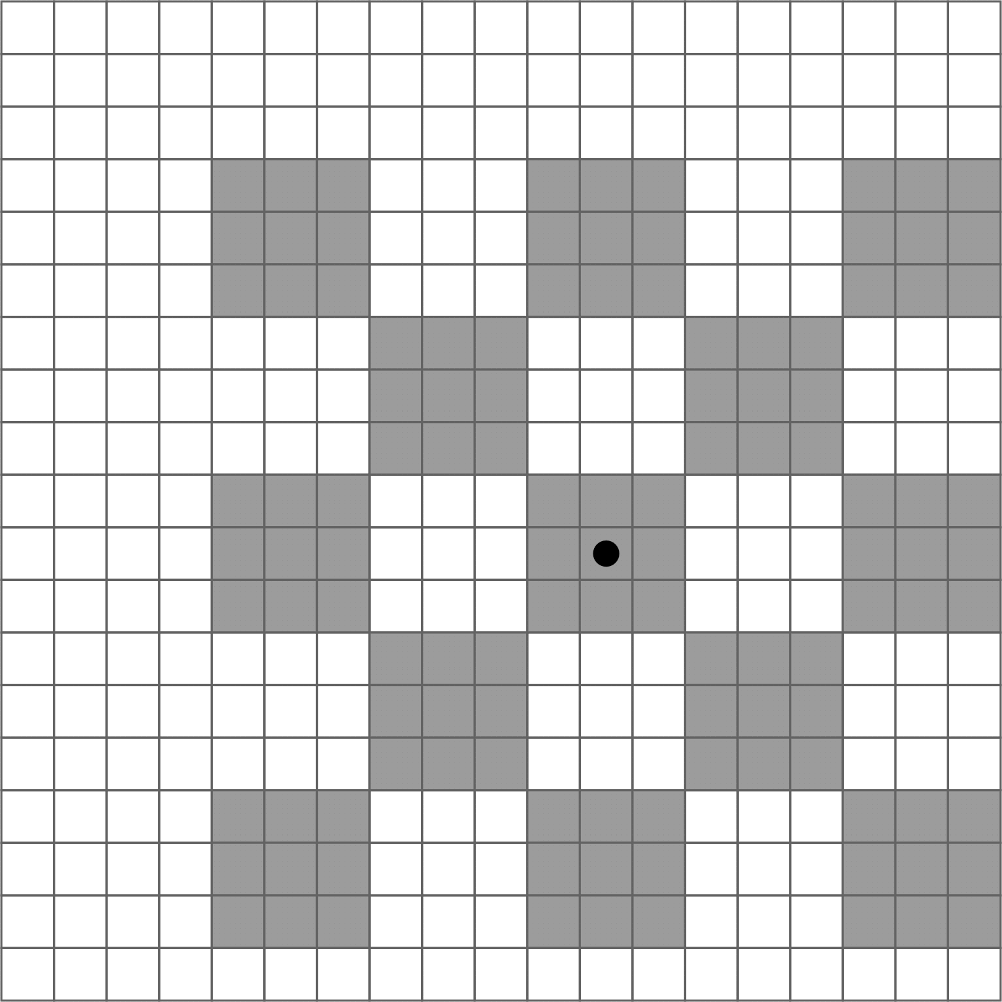
Primer babičnega posestva in Mirkove šahovnice pri N=19 in M=3.
Celice s pokošeno travo so ponazorjena v sivi barvi.
Osrednja celica, kjer5 je pogled najlepši je na položaju (12, 9) in je označen z črno piko.
Po tem, ko je Mirko zaspal, so dejanski vesoljci začeli preiskovati njegovo kreacijo s preprosto napravo. Ta jim sporoči podatek ali je v posamezni celici trava pokošena ali ne.

S postopkom preiskovanja posameznih celic babičinega posestva, bi radi našli osrednjo celico, kjer je najlepši pogled na Mirkovo mojstrovino in je možno občudovati njeno lepoto. Imajo podatek o velikosti babičnega posestva, žal pa ne poznajo niti lokacije mojstrovine znotraj posestva niti velikosti M posameznega njenega kvadrata. Ugotovili so, da s pomočjo svoje naprave vseeno lahko ugotovijo vse želeno.

Naloga
Napiši program, ki za velikost N (15 ≤ N ≤ 2 000 000 000) stranice babičnega posestva in koordinate (X₀, Y₀) neke znane pokošene celice na posestvu, s pomočjo naprave vesoljcev izpiše osrednjo celico.

Pozor: Napravo lahko pri posameznem testu pokličeš največ 300 krat.

Klic naprave
Naloga je interaktivna. Program pošlje ukaz napravi vesoljcev s pomočjo standardnega izhoda, nato pa prebere odgovor s standardnega vhoda.

- Najprej tvoj program prebere s standardnega vhoda tri cela števila N, X0 in Y0 ločena z enojnim presledkom. N je velikost stranice posestva, med tem ko sta X0 in Y0 koordinate neke že odkrite celice s pokošeno travo.

- Za preiskovanje celice na primer na naslovu (X,Y) uporabimo napravo vesoljcev tako, da pošljemo na standardni izhod ukaz: »examine X Y«. Pozor: Če pošlješ ukaz izven babičnega posestva, kar pomeni da pogoj (1 <= X <= N) ali (1 <= Y <= N) ni izpolnjen, prejmeš nič točk za ta testni primer. Prav tako prejmeš nič točk za testni primer, če uporabiš napravo vesoljcev več kot 300 krat.

- Naprava vesoljcev ti pošlje odgovor, ki ga prebereš preko standardnega vhoda. Odgovor vsebuje »true«, če je trava v celici (X,Y) pokošena, sicer pa vsebuje »false«.

- Ko tvoj program najde osrednjo celico, to sporoči na standardni izhod v obliki “solution Xc Yc”, kjer sta (Xc,Yc) koordinati osrednje celice. S tem se tudi tvoj program konča.

Pozor: Z namenom, da bi tvoj program deloval pravilno, je potrebno flushati standardni izhod za vsakim izpisovanjem. V vzorčnem programu si oglej ta postopek.

Vzorčni program
Vzorčni program v vseh treh uradnih jezikih je na voljo za download s sistema tekmovanja na strani »Tasks«. Namen vzorčnega programa je razjasniti tehniko komuniciranja z napravo vesoljcev in ne vsebuje pravilne rešitve, ki bi prinašale vse točke.

Ocenjevanje
V testnih primerih, ki skupno prinašajo 40 točk, velikost M Mirkovega kvadrata šahovnice doseže največ vrednost 100.
Opomba: Vsak testni primer vsebuje unique pravilni odgovor, ki ni odvisen od vprašanj, ki jih zastavlja tvoj program.

primer
Na spodnjem primeru so ukazi napravi vesoljcev v levi koloni po vrsticah kot si sledijo. Pripadajoči odgovori naprave vesoljcev pa so v isti vrstici v desni koloni.
output (ukaz) | input (odgovor)
 | 19 7 4
examine 11 2 | true
examine 2 5 | false
examine 9 14 | false
examine 18 3 | true
solution 12 9

Testiranje
Med tekmovanjem so trije načini preverjanja tvoje rešitve.
Prvi način je za tvoje potrebe s katerim ročno simuliraš napravo vesoljcev in sodelovanje s tvojim programom
Drugi način je, da napraviš program, s katerim simuliraš napravo vesoljcev. Za povezavo tvoje rešitve in naprave moraš uporabiti orodje imenovano "connect", ki je na voljo za download s sistema tekmovanja. Za uporabo orodja uporabljamo komande kot so "./connect ./solution ./device" s konzole (namesto "solution" in "device" z imeni tvojih programov).
Tretji način je uporaba TEST facility ocenjevalnega sistema, pri čemer sistem preverja tvojo rešitev s splošnim testnim primerom. Pri tem je velikost posestva N omejena na 100.
Testni primer naj vsebuje 3 vrstice:
- Prva vrstica vsebuje velikost posestva N in velikost kvadrata šahovnice M;
- Naslednja vrstica vsebuje koordinate X₀ and Y₀ neke celice posestva, kjer je trava postrižena, kar bo podano tvojemu programu;
- Tretja vrstica vsebuje koordinate X_{C} in Y_{C} osrednje celice šahovnice.
Ocenjevalni sistem ti vrne podrobni log izvajanja programa vključno z error messages če:
- N izven dovoljenega območja;
- M ni liho celo število večje ali enako 3;
- Kreacija – šahovnica ni znotraj posestva (N);
- Trava v celici (X₀, Y₀) ni pokošena.
Sledi primer pravilne datoteke s testnim primerom, ki ustreza sliki na prvi strani.
19 3
7 4
12 9
Valid input for the test facility.

